**Акция ко Дню народного единства «Давайте жить дружно!»**

Цель мероприятия: привлечь внимание родителей и детей к Российскому празднику Дню **народного единства**. Сплотить и родителей и детей в совместной деятельности (изготовить аппликативным методом всех членов семьи, дорисовать детали - все держатся за руки)

Воплотить девиз **акции** через внесение плаката в холл детского сада на одобрение окружающих и возможность проголосовать за девиз каждому желающему.

Предварительная работа:

Воспитатель вместе с детьми подготовили плаката с названием и девизом.

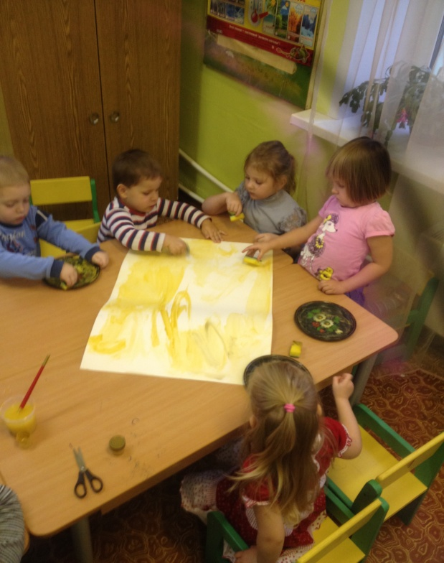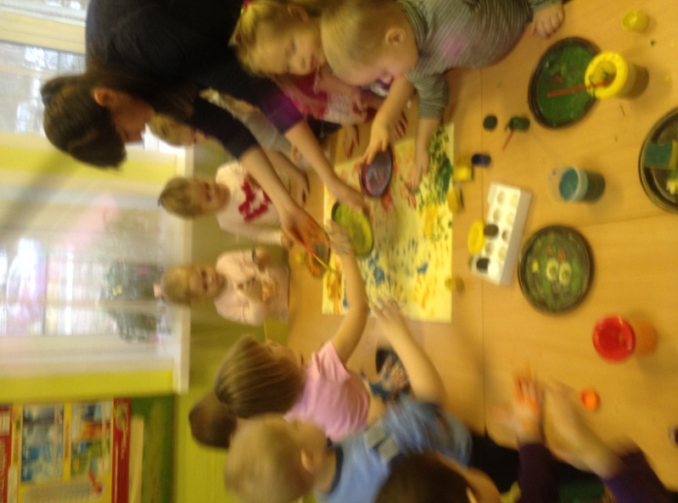

Были приглашены приглашались не только родители, но и члены семьи, которым было интересно принять участие в акции. Так же были подготовлены изобразительные материалы: трафареты, клей, ножницы, аппликативный набор, фломастеры.

Ход мероприятия:

В вечернее время родители вместе с детьми вырезали по трафаретам каждого члена семьи и дорисовывали детали фломастерами *(голова,руки,ноги и т. д)*

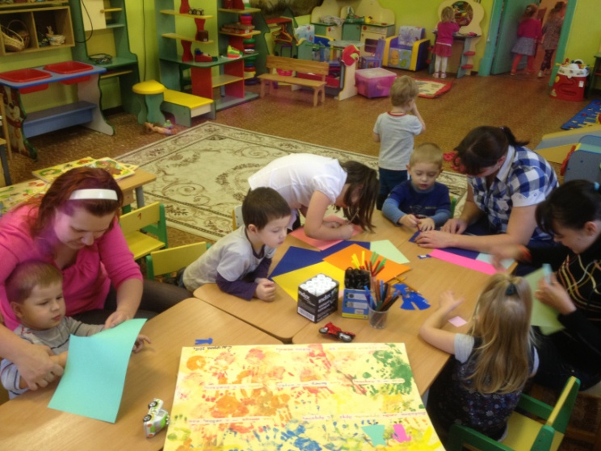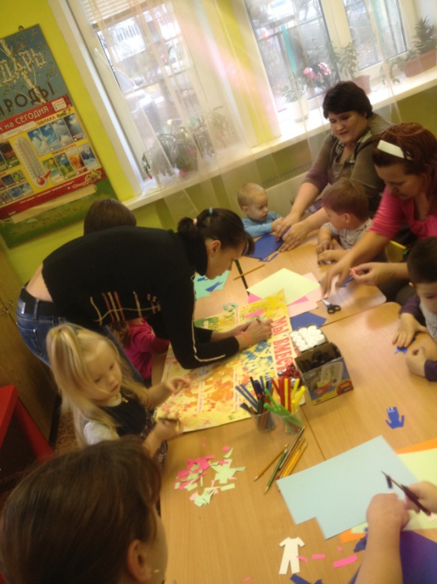

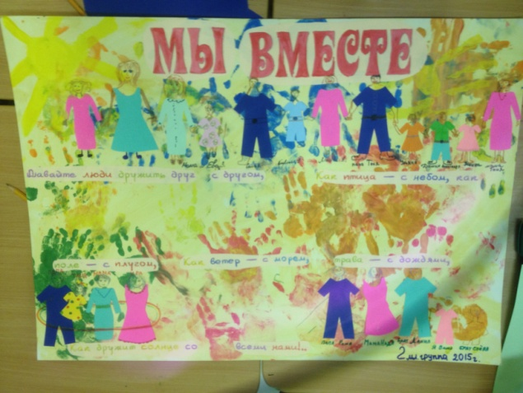

Результат **акции**:

Были выполнены цели **акции**, получены отличные отзывы, подарено много улыбок и позитивных эмоций друг другу. Было много людей поддерживавших цель нашей **акции** и проголосовавших за **дружбу со всеми нами**!